第三章 区域自然资源综合开发利用
第一节 能源资源的开发——以我国山西省为例
授课人：毛丽菊
第一课时
【课程标准】
1.以某区域为例,分析该区域能源和矿产资源的合理开发与区域可持续发展的关系。
2.结合实例，分析区域能源和矿产资源开发条件与开发现状，分析区域能源和矿产资源对环境的影响，综合治理和保护措施。
【教材分析】
1.本节教材主要是通过案例分析，来探讨能源和矿产资源的开发与可持续发展的关系，煤炭在我国乃至世界的能源结构中都占重要地位，而煤炭又是非可再生资源，能源开发和资源保护是一对矛盾，山西能源基地建设既面临机遇，又充满了挑战；
2.在以往的初中地理教学中，主要关注于煤在使用过程中（如燃烧煤发电、取暖、做饭）对环境造成的污染，本节内容更多的涉及到开采过程，所以对生态环境的保护和重建更显得重要。
【教学目标】
1.知识与技能
⑴能从资源状况、市场和交通条件三方面记忆和理解山西省煤炭资源开发的优越条件；
⑵能理解我国为何要加强山西省能源基地的建设；
⑶能了解能源的开发和综合利用对环境的影响，理解保护环境所采取的措施。
2.过程与方法
学生在教师演示引导下,通过读图、比较、推理、讨论辩论等学习活动,去学习知识达成目标。
3.情感态度与价值观
培养科学研究的方法与态度,辩证地看问题的思想方法，特别要理性地看待山西省能源大省的地位。
【教学重点】
1.理解山西煤炭资源的优越性和能源基地建设的重要性；
2.理解山西能源综合利用的必要性和环境保护的迫切性。
【教学难点】
山西能源基地建设、能源的开发和综合利用对环境的影响、保护环境所采取的措施。
【课前预习】
阅读教材第一二部分的内容，了解资源的分类、山西省煤炭资源的优势及能源基地的建设。
【学习目标】
1、能够区分可再生资源和非可生资源，并掌握二者的特点。
2、结合图3、1，掌握山西省主要煤田和煤矿的分布。
3、从资源状况、市场和交通条件三方面记忆和理解山西省煤炭资源开发的优越条件。
4、了解山西省加强能源基地建设的原因和成就。
【自主学习】
阅读教材前两部分的内容，完成《非常学案》新知导学相关试题。
【课堂互动】
［知识点1］几个重要概念辨析
〖问题探究〗能源和矿产有何区别和联系？它们和自然资源关系又如何？
［知识点2］能源的分类
〖问题探究〗能源是如何分类的？
分类标准 | 类 型 | 概 念 | 举 例
转换过程 |  | 可直接被人类利用的能源
转换过程 |  | 经过人类一次开发而转换成的能源
使用状况 |  | 长期以来被人们所利用，利用技术成熟的能源
使用状况 |  | 现在才被人类利用或改变了原来的利用方式的能源
性质 |  | 人类开发利用后,在现阶段不可能再生的能源
性质 |  | 泛指多种取之不竭的能源,严格来说,是人类历史时期内都不会耗尽的能源
［知识点3］山西省煤炭资源开发条件
〖问题探究〗
1、山西省煤炭资源除储量丰富外，还具有哪些突出特点？
2、读图3.2“中国与世界能源消费结构” 和课本41页的阅读，思考①我国与世界能源消费结构有哪些不同？
②我国能源消费结构对山西省煤炭资源开发有什么意义？
3、山西省的区位条件和交通条件如何？
〖方法点拨〗一个地区自然资源的开发优势条件可以从资源优势、开采条件、区位条件、交通条件、市场条件等方面进行分析。
［知识点4］山西能源重化工基地的建设
〖问题探究〗1、读图3.3“山西省原煤生产”，可以看出，为了满足全国对煤炭的需求，山西省不断扩大 。
2、为了缓解交通压力，提高 ，山西省逐步形成了以 为主、 为辅的煤炭外运路网体系。读图3.4“山西省煤炭外运路线”，找出大秦线、神黄线、焦—兖—日线。
3、山西省是如何加强煤炭的加工转换的？一方面建设 ，变输出煤为输出 。另一方面，发展 ，为冶金工业发展提供能源，并向外输出 。
（1）读图3.5“山西省能源的转换”思考：为何能源转化率在2000年以后有所下降？
（2）活动：对山西省来说，是输煤好还是输电好？请列表比较。
 | 输煤 | 输电
经济效益
对环境影响
运输成本
对水源的消耗
4、阅读课本48页四段材料，分析山西省煤炭的市场将面临哪些方面的挑战？山西省应采取什么对策实现煤炭工业的持续发展？
〖难点分解〗能源基地建设分析
能 源 基 地 建 设
扩大煤炭开采量
扩大开采规模，形成大型煤炭生产基地
增加产量、外运量
提高晋煤外运能力
加强煤炭的加工转换
能源的综合利用
铁路为主
公路为辅
大秦线
神黄线
焦—兖—日线
建立坑口电站
发展煤焦化
变输煤为输电
为冶金工业提供能源，并向外输出焦炭
构建三条产业链

变单一结构为多元结构
〖难点分解〗晋煤外运条件分析
（1）限制晋煤外运的因素：山西省地理位置比较封闭，向西有黄河，向东有太行山，向南是黄河，向北有干旱的荒漠，成为晋煤外运的限制性条件。
（2）外运线路的特点：①以铁路运输为主、公路运输为辅的煤炭外运路网体系；②运煤铁路和公路主要是东西走向，反映了我国能源生产和消费的格局；③铁路运每干线有三条，如下图：
大型煤田
大同
平朔
沁水
大秦线
神黄线
秦皇岛
黄骅港
日 照
焦-兖-日线
煤炭输出港
【教学总结】
【板书设计】
第一节 能源资源的开发
——以我国山西省为例

一、能源的分类和在经济发展中的地位
二、资源开发条件
1．能源资源开发原则：
2．山西省煤炭资源的开发条件分析
⑴煤炭资源丰富，开采条件好
⑵市场广阔
⑶位置适中，交通比较便利
三、能源基地建设
1．目的：
2．措施：
①扩大煤炭开采量
②提高晋煤外运能力
③加强煤炭的加工转换

【布置作业】

第二课时
【课前预习】
【自主学习】
阅读教材P44-P48,完成《非常学案》新知导学相关试题。
【课堂互动】
［知识点1］煤炭综合利用的原因
〖问题探究〗煤炭综合利用的原因是什么？产业结构单一的表现是什么？
［知识点2］产业结构调整的具体措施
〖问题探究〗读读3.7，思考P45页的问题。
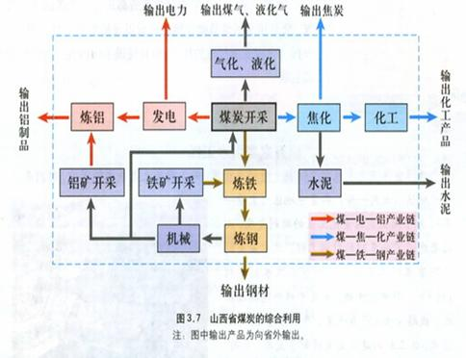
［知识点3］环境的保护与治理
〖问题探究〗山西省环境保护和治理的具体措施有那些？
〖问题探究〗指导学生阅读下图图，让同学们讨论山西省三类工业发展变化的情况。
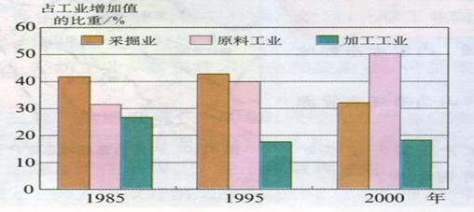
〖问题探究〗指导学生完成P43活动题。
〖难点分解〗
图解山西能源开发和综合利用
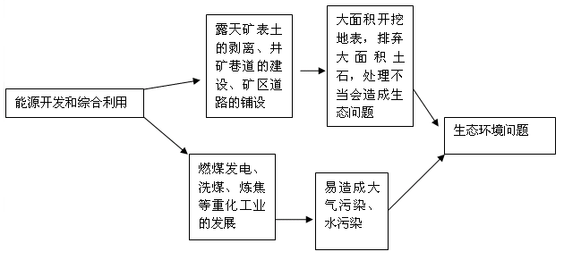
【课外拓展】内蒙古东部地区也是我国重要的煤炭基地之一，是全国褐煤最集中的地方。读课本50页的图文材料，分析以下问题：
内蒙古东部地区煤炭资源开发条件？
借鉴山西省能源基地建设做法，内蒙古东部地区如何对煤炭资源进行综合利用？
【教学总结】
【板书设计】
四、能源的综合利用：
1.改革开放初期：
2.产业结构调整：
（1）条件：
（2）三条产业链：
3.意义：
五、环境保护与治理：
1.生态环境建设
2.提高煤炭的利用技术
3.调整产业结构
4.“三废”的治理
【布置作业】

【教学反思】

